采集运动数据
MPU6050介绍:
MPU60X0系列是9轴运动处理传感器，集成3轴MEMS陀螺仪、3轴MEMS加速度计和一个可扩展的运动处理传感器，可用I2C连接第三方传感器（如磁力计）
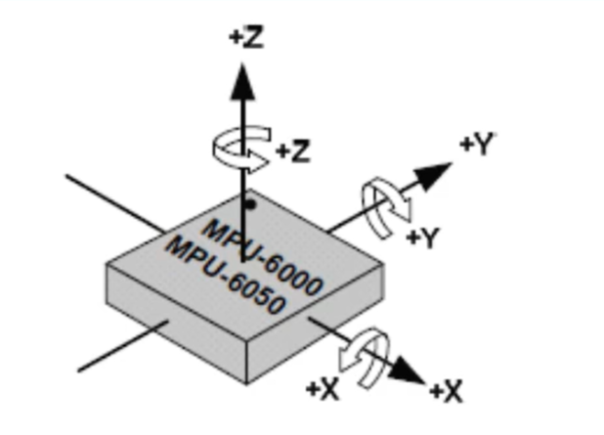
陀螺仪三轴正方向：

芯片各接口典型应用

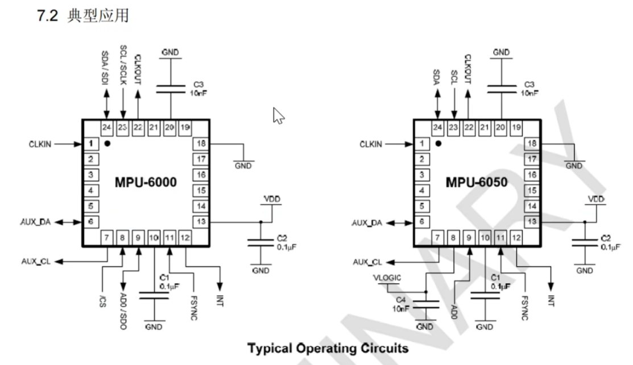

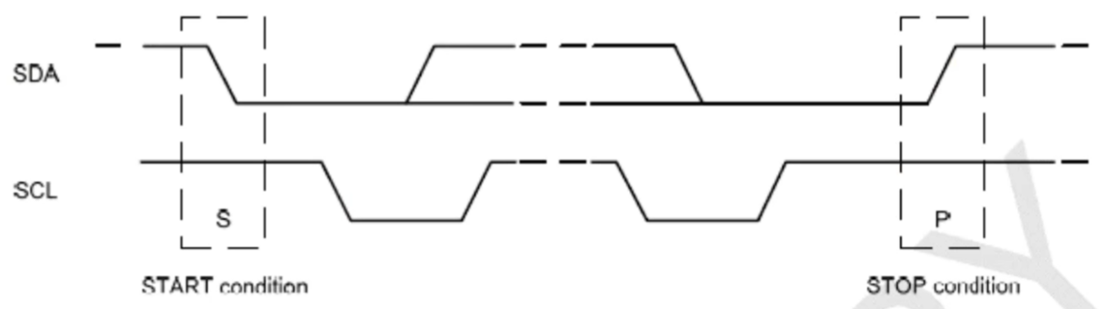
I2C通信协议
两根线，半双工（双方都可以收发数据，但不能同时进行），同步（穿行时钟线SCL）
HEL库中有起止信号、应答信号及读写函数。
有从设备地址。
初始化配置：唤醒MPU6050、选择合适量程、开/关中断使能、配置FIFO和扩展的I2C、设置采样频率、配置低通滤波、配置系统时钟、使能加速度传感器和角速度传感器。
通过串口调试工具vofa+观察陀螺仪读取的数据，根据零点漂移情况进行零偏校准

杨施杰
2026/8/28

